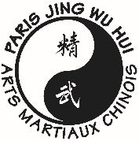 | COURS PARIS 2023 – 2024

LUNDI | 18 h 30 | 19 h 30 |  | Bases du Tai Ji Quan style Yang et 88 mvt
 | 19 h 30 | 20 h 30 |  | Qi Gong santé
 | 20 h 30 | 21 h 30 |  | Zhi Neng Qi Gong Niveau 1 et 2
MARDI | 18 h 30 | 19 h 30 |  | Wu Shu
 | 19 h 30 | 20 h 30 |  | Eventail
MERCREDI | 18 h 30 | 19 h 30 |  | Tai Ji Quan – Chen tai ji 56
 | 19 h 30 | 21 h 00 |  | Tui Shou – Applications martiales
JEUDI | 18 h 30 | 19 h 30 |  | Wu Shu
 | 19 h 30 | 20 h 30 |  | Bases du Tai Ji Quan style Yang et forme 88 mvts
VENDREDI | 18 h 30 | 20 h 30 |  | Entraînement libre

